VIOLA MISCHIS'OBSERVATIONS ON JONWUELO'S ORIGINAL
VERSION
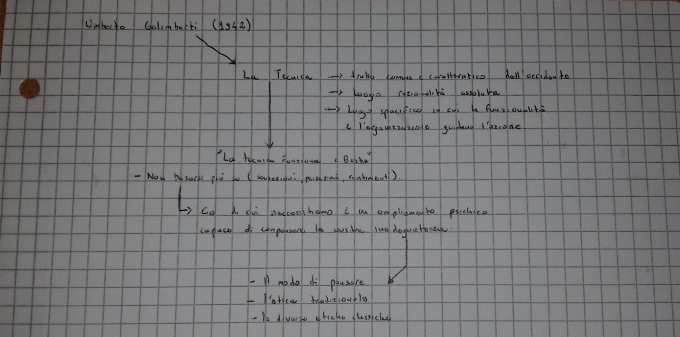
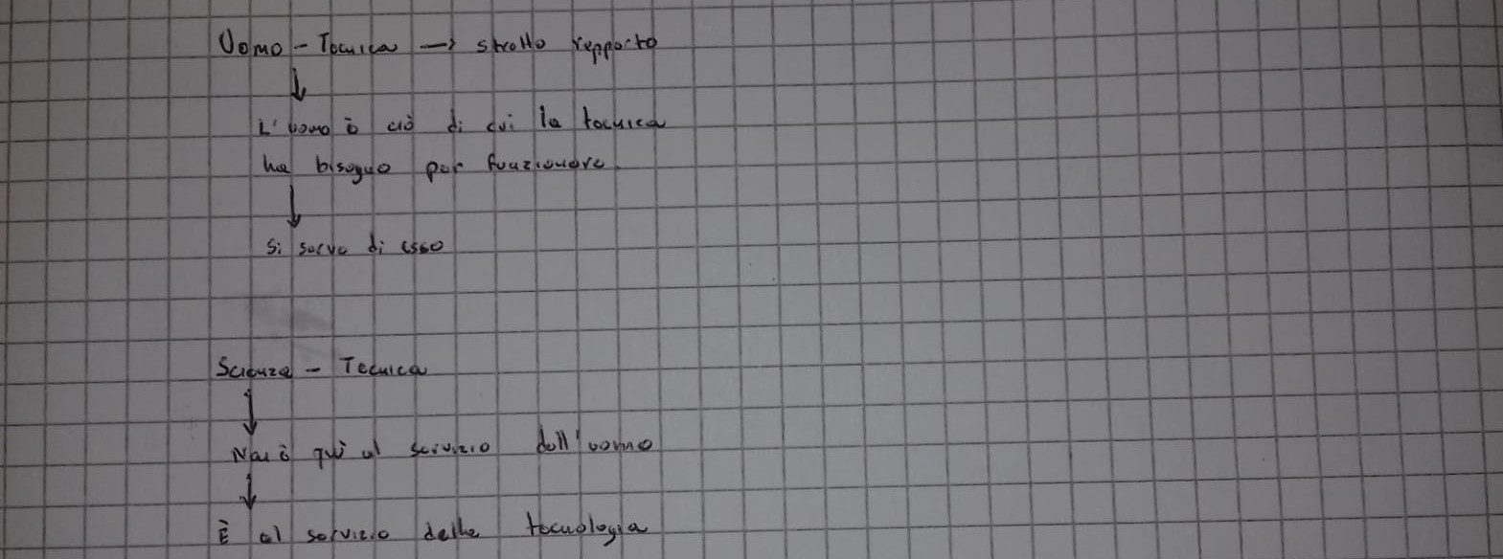
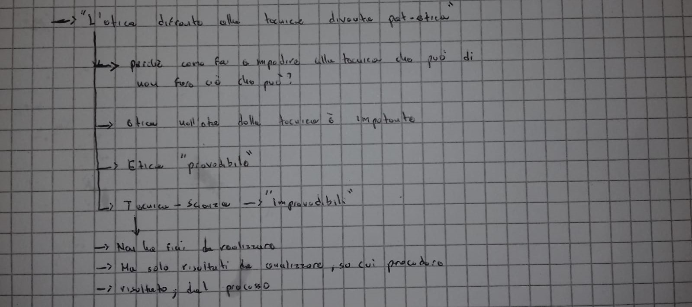

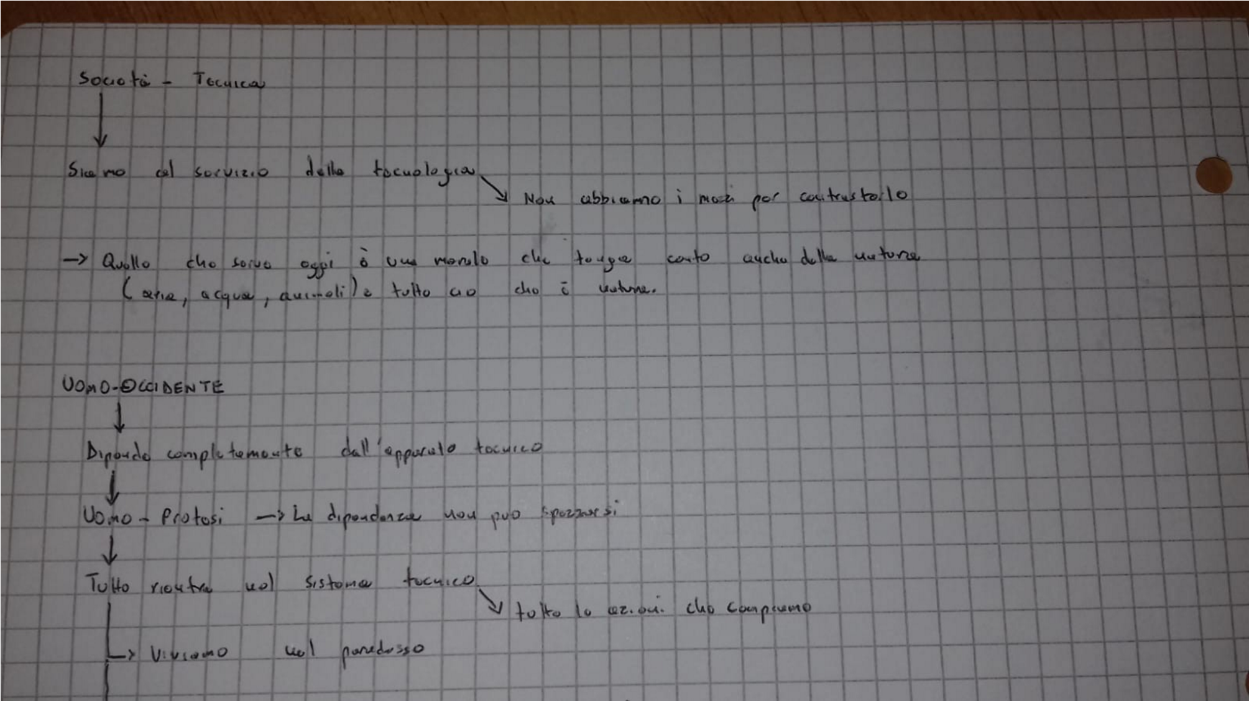
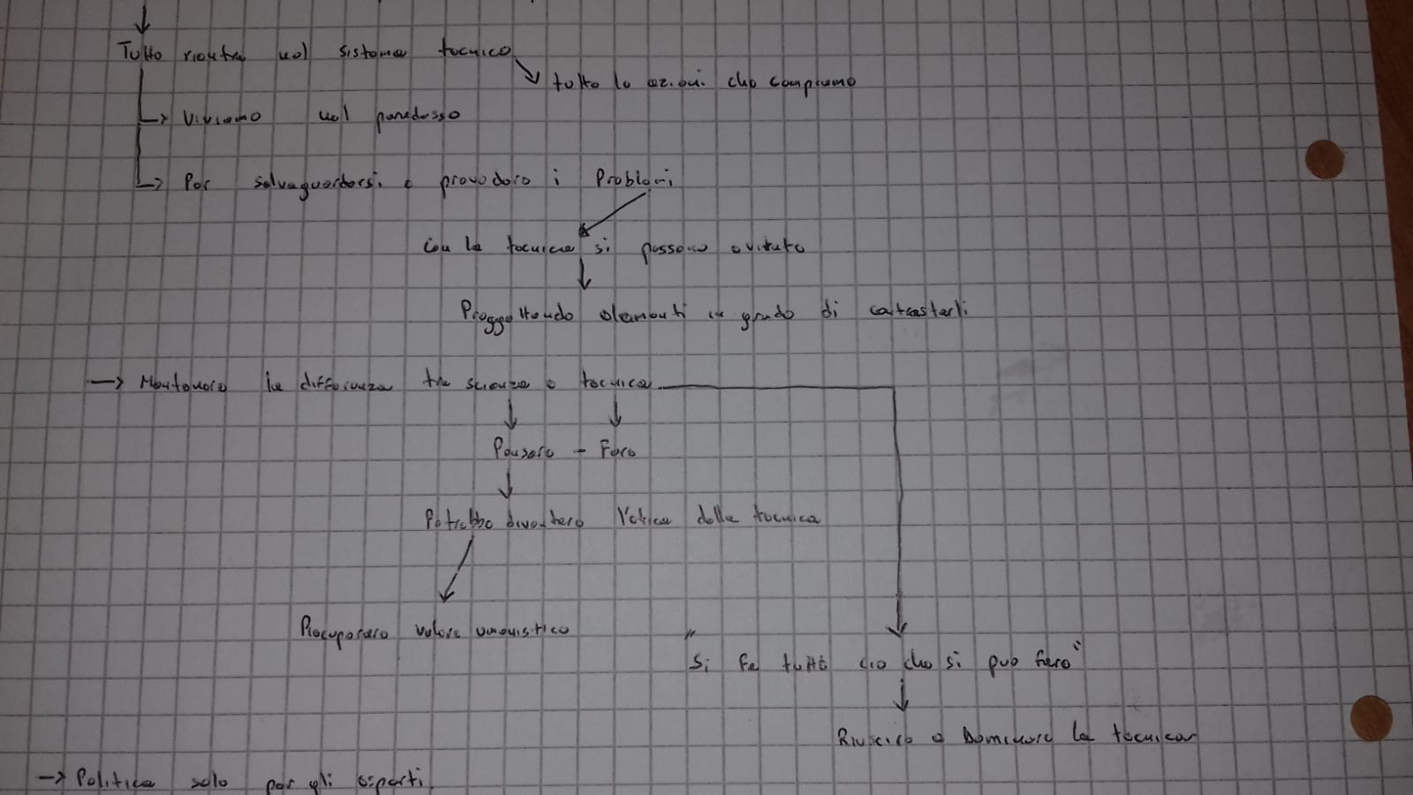

Uomo-Tecnica
↓
L’uomo è ciò di cui la tecnica ha bisogno per funzionare
↓
La tecnica si serve di esso
Società-Tecnica
↓
Siamo al servizio della tecnologia
↓
Non abbiamo mezzi per contrastarla
Dagli appunti di Joseph Onwuelo ho rilevato due schemi riguardanti la relazione tra la tecnica e l’uomo. È ormai ovvio che l’essere umano è dipendente dalla tecnica, ma anche quest’ultima dipende dall’uomo.
Il rapporto che esiste tra la tecnica e l’uomo è un paradosso perché l’uomo per salvare se stesso e il pianeta dalla tecnologia non ha mezzi se non la tecnologia stessa.
L’uomo è accecato da ciò che la tecnica gli permette di fare che non si rende conto che on può più controllarla, con nessun mezzo a sua disposizione, si potrebbe dire che lo sviluppo della tecnologia da un lato è positivo è rapido e permette di fare cose che l’uomo di pochi anni fa non si sarebbe immaginato. Nell’epoca attuale siamo così immersi in ogni ambito della vita nella tecnologia che senza di essa sarebbe difficile vivere visto le catastrofi che la sua assenza provocherebbe.

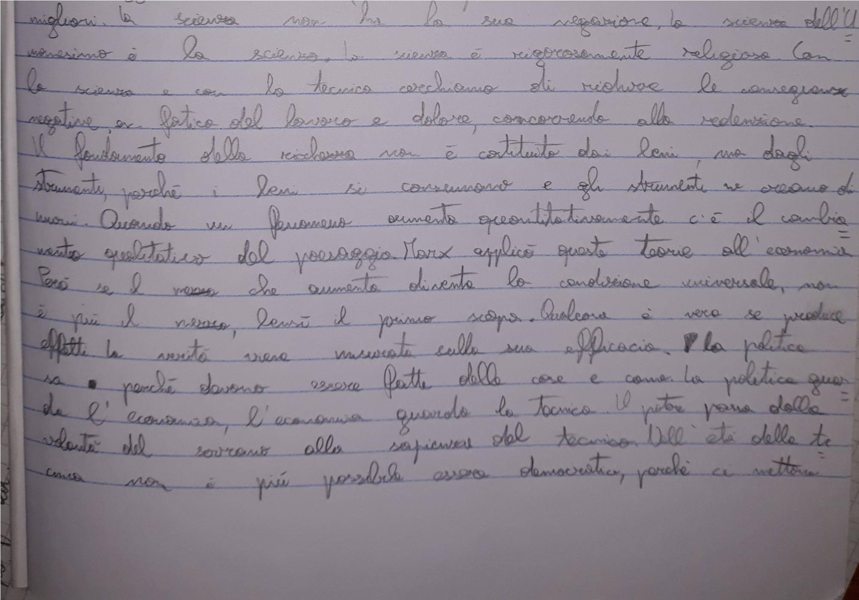
VIOLA MISCHIS' OBSERVATIONS ON RCOCIANI'S ORIGINAL VERSION
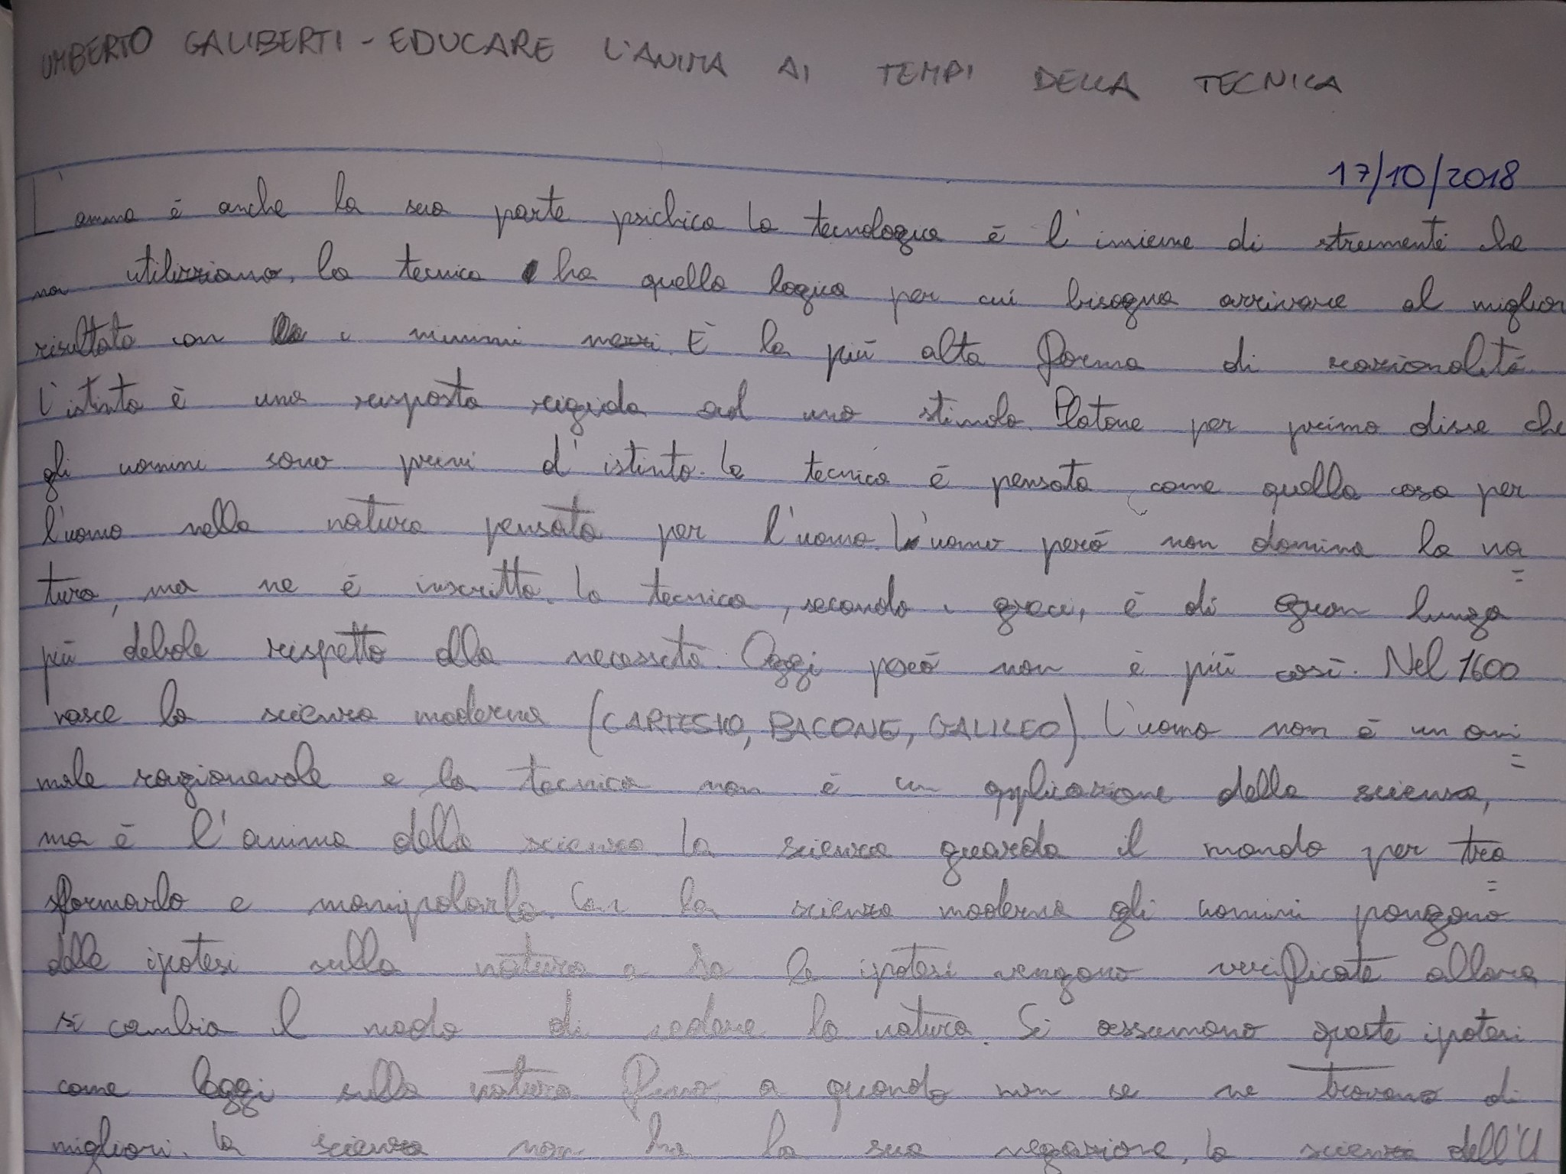

Tecnica → comporta migliori risultati con i minimi sforzi.
↓
L’uomo pensa che la tecnica sia uno strumento a sua disposizione.
Nell’epoca greca la tecnica era considerata più debole rispetto alla necessità perché era poco sviluppata. Infatti oggi non è più così
Tecnica anima della scienza che guarda al mondo per manipolarlo e trasformarlo. L’uomo con l’uso della tecnica e della scienza cerca di risolvere le conseguenze negative → esempio: dolore
Politica guarda all’economia che a sua volta guarda alla tecnica.
Kant → l’uomo deve essere visto come fine e non come mezzo
Dagli appunti di Rodolfo Cociani ho riportato questa frasi perché permettono di comprendere in maniera più chiara la tematica principale trattata da Galimberti durante la conferenza.
Oggigiorno soprattutto i paesi occidentali, quelli più sviluppati sono dipendenti dalla tecnica e da ciò che essa comporta e permette. Infatti la tecnologia è posta al centro della nostra società. L’uomo senza tecnica non sarebbe più in grado di compiere qualsiasi tipo di attività anche quelle più semplici.

